**Login_sesión_simple (**[**descarga**](https://drive.google.com/drive/folders/1yw1w0koFNpY0yi_5qgqB_VjJrSJI6tcP?usp=sharing)**)**

En este ejemplo, una vez logueados, veremos un listado de usuarios, un saludo personalizado y un botón de logout.

PANTALLAS DE LA APLICACIÓN

| **Inicio** | **Página principal** |
| --- | --- |

**Archivos que se utilizan**

|  | **js.js →** Contiene todas la funciones de js necesarias  **checkSession.php →** Comprueba si hay sesión abierta  **login.php →** Comprueba el usuario/passwd en la bbdd y en caso de existir, crea la variable de sesión correspondiente  **logout.php →** Elimina las variables de sesión que hayan podido crearse  **getUsers.php →** Devuelve los usuarios de la tabla de la bbdd  **index.html →** Página web |
| --- | --- |

Tal y como se ve sólo hay una única página web: index.html el contenido de ésta cambiará dependiendo de la situación

Las funciones que modificarán el contenido de *index.html* se almacenan en *js.js*. Éstas a su vez harán uso de las respuestas que les den los script que ejecute el servidor (en la carpeta PHP).

**Explicación del proceso carga de la página principal**

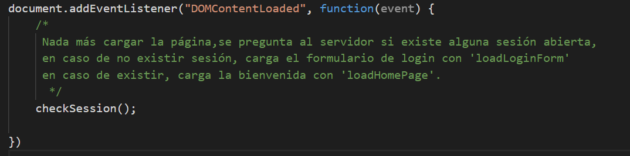

Tal y como se indica en la imagen, nada más cargar la página *index.html* se ejecuta la función *checkSession().* En función de la respuesta que se obtenga, se mostrará *index.html* de un modo u otro.

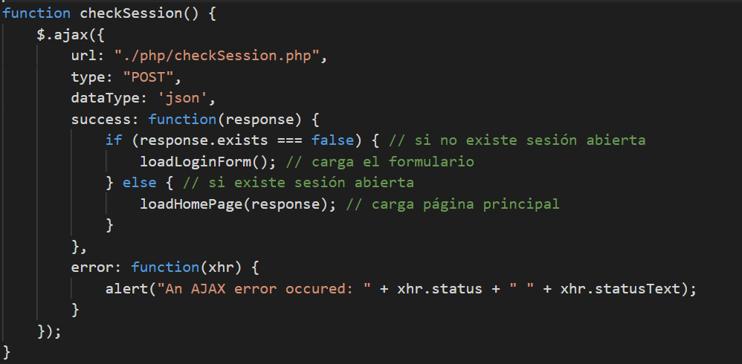

Nuestra función *checkSession()* de js pide a *checkSession.php* (servidor) que le diga si hay alguna sesión abierta.

El script de servidor hace lo siguiente:

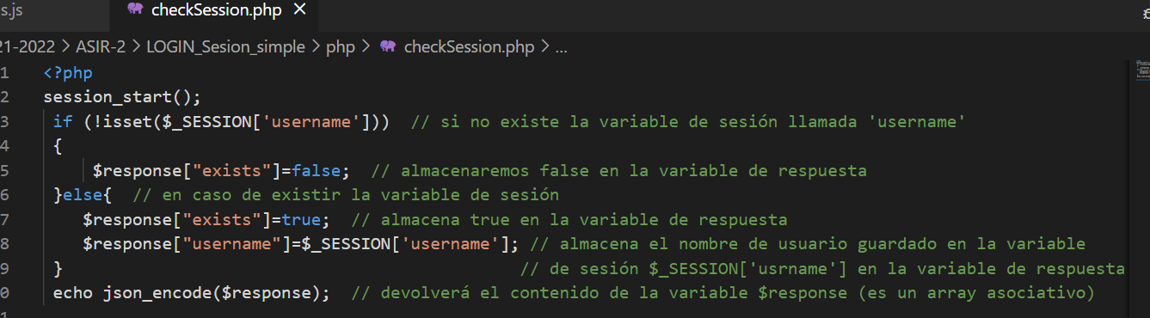

Si existe una sesión abierta, devuelve algo así: {“exists”:true”,username”:xxxx}

Si no existe tal sesión, devuelve : {“exists”:false”}

En función de la respuesta, nuestra función *checkSession()* hace lo siguiente:

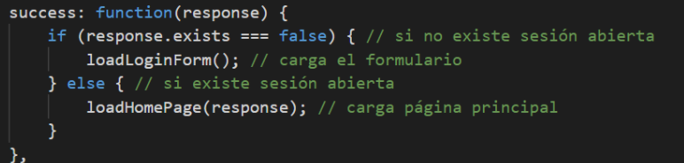

En caso de que no exista la variable de sesión, se ejecuta *loadLoginForm()* por lo que se ‘meterá’ un formulario de logueo en *index.html*.

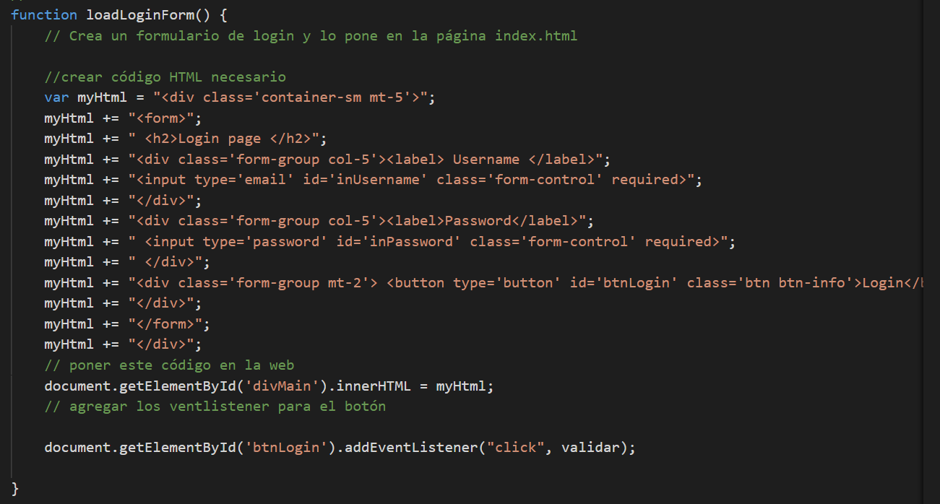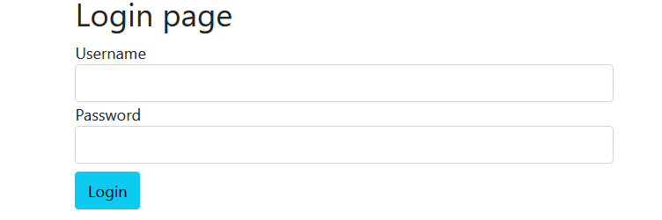

En caso de que exista una sesión iniciada, se ejecutará la función *LoadHomePage* a la que se le pasará como parámetro el nombre de usuario almacenado (nos lo ha dado *checkSession.php*) en la variable de sesión, para que ésta pueda ‘montar’ la barra de bienvenida al usuario logueado en *index.html*.

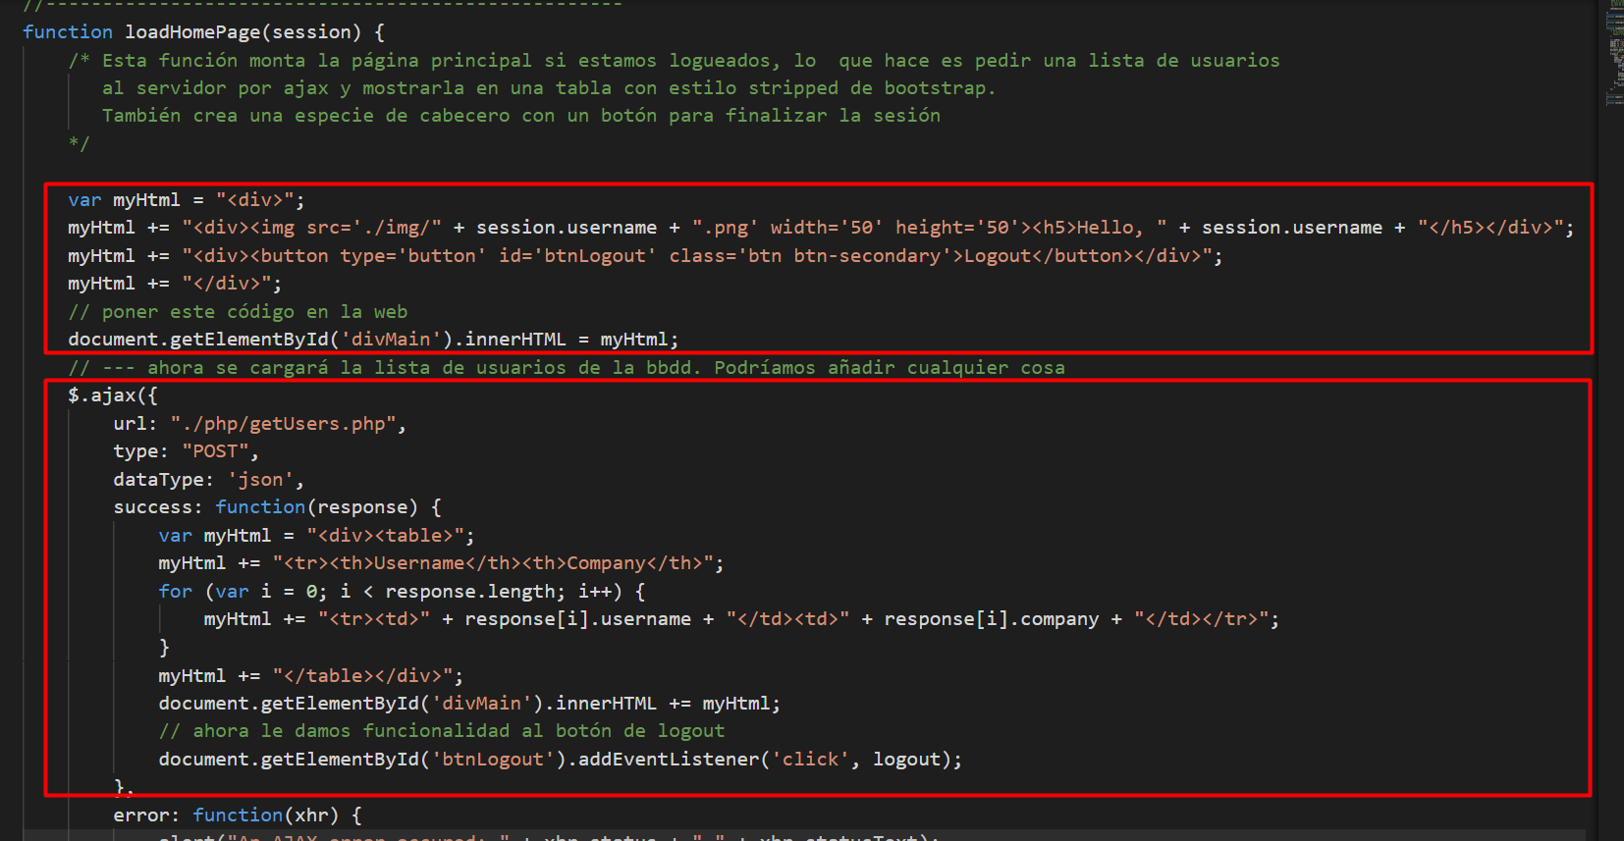

La parte del rectángulo superior pone el mensaje de bienvenida y el botón de logout. El rectángulo de abajo, pide a la bbdd la lista de usuarios y la muestra.

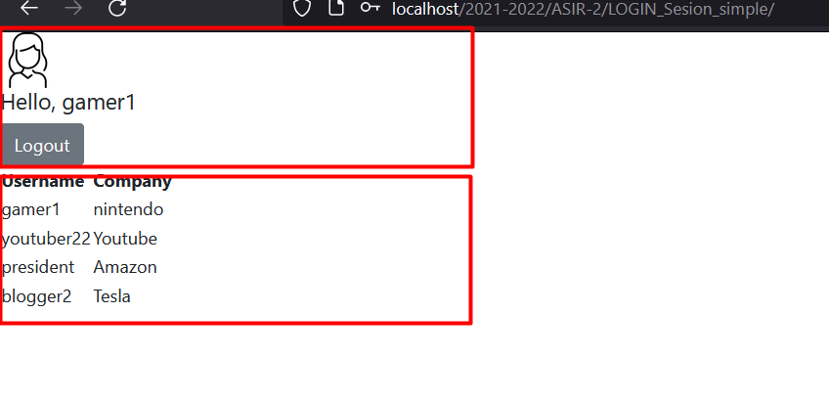

**Explicación de cómo se hace el LOGIN**



Cuando el usuario encuentra el formulario, ha de meter un nombre de usuario y contraseña. Nuestra función *validar()* de javascript se encargará de leer los datos y enviárselos al servidor para que compruebe si existen o no en la bbdd.

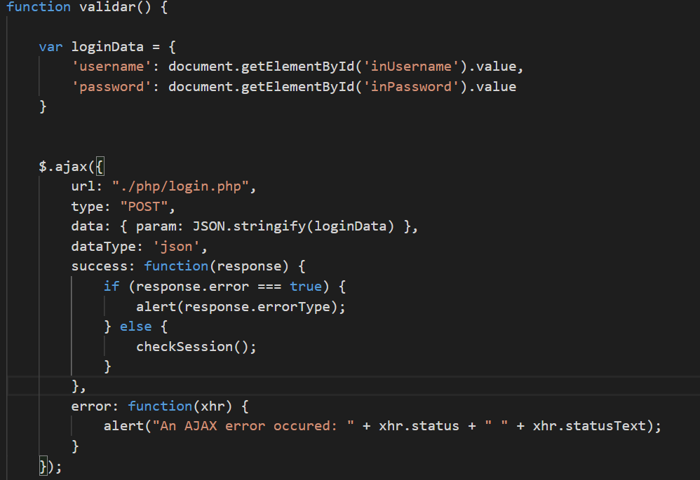

Tal y como se ve en la imagen, se leen los inputs y se le mandan esos datos a *login.php*.

Éste (servidor) devolverá algo así:

Si ponemos usuario o contraseña erroneos {“error”:true,”errortype:”invalid username/password”}

Si ponemos datos válidos {“error”:false}

En función de la respuesta, se mostrará un *alert* con el error al usuario, o se llamará a la función *checkSession()* para que compruebe si el servidor ya ha creado la variable de sesión. En caso afirmativo se mostraría la pantalla principal (saludo, botón logout y lista de usuarios)

Así es login.php:

En caso de encontrar un registro que coincida con el nombre de usuario/ contraseña se indica a la variable de respuesta que no hay error *($respuesta*) y se crea la variable de sesión.

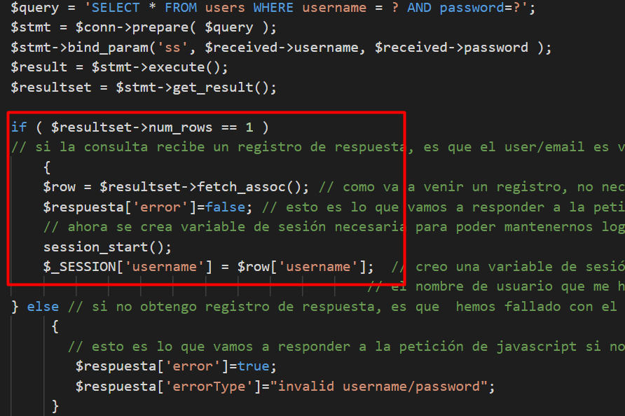

en caso contrario, se indica el error en la variable de respuesta *($respuesta*)

**Explicación de cómo hacer el Logout**

El usuario al estar logueado, tiene un botón de logout. En el momento de pulsar sobre ese botón, javascript hará lo siguiente:

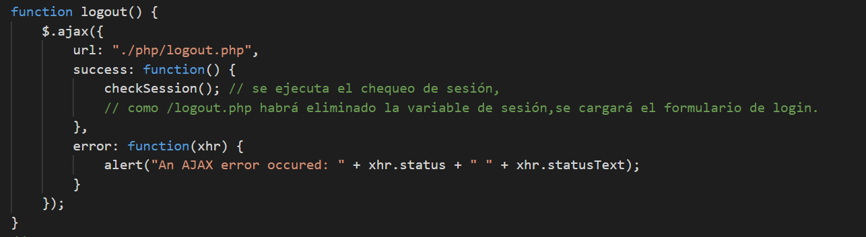

Se pide al servidor (*logout.php*) que elimine cualquier variable de sesión almacenada, y luego se llama otra vez a nuestra función *checkSession().* En este caso, al ejecutarse *checksession()* se dará cuenta de que ya no hay variables de sesión y modificará *index.html* para que muestre el formulario inicial.

logout.php

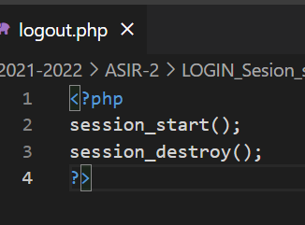

En este caso también se podrían enviar mensajes de confirmación a js, pero para simplificar más únicamente se limita a eliminar las variables de sesión.